LAPORAN ANALISIS FORENSIK GAMBAR DIGITAL

Rahasia & Terbatas

|  |  |
| --- | --- |
| **ID Kasus** | IMG-20250611-013622 |
| **Tanggal Analisis** | 11 June 2025, 01:36:22 WIB |
| **File Dianalisis** | Sp_D_CRN_A_nat0093_art0037_0388.jpg |
| **Ukuran File** | 44,889 bytes |

# 1. Ringkasan Eksekutif

Analisis forensik digital komprehensif telah dilakukan terhadap file gambar yang diserahkan. Sistem menggunakan pipeline 17-tahap yang menggabungkan berbagai algoritma untuk mendeteksi tanda-tanda manipulasi, termasuk anomali kompresi, duplikasi konten (copy-move), dan penempelan (splicing).

## Temuan Utama:

**Hasil Klasifikasi:** Manipulasi Kompleks (Copy-Move + Splicing) dengan tingkat kepercayaan 'Tinggi (75-90%)'.

**Skor Manipulasi:** Copy-Move: 73/100, Splicing: 77/100.

## Indikator Kunci yang Ditemukan:

* ✓ RANSAC verification: 2397 geometric matches
* ✓ Geometric transformation: orb_matches
* ✓ Feature matching: 2456 SIFT correspondences
* ✓ Consistent ELA patterns (same source content)
* ✓ K-means localization: 11.6% tampering detected
* ⚠ ELA anomalies: 1 suspicious regions
* ⚠ Noise inconsistency: 0.729
* ⚠ Texture pattern inconsistency
* ⚠ Edge density inconsistency
* ⚠ Illumination inconsistency detected
* ⚠ Metadata issues: 1 found

# 2. Metodologi Analisis

Analisis dilakukan menggunakan pipeline otomatis yang mencakup, namun tidak terbatas pada, metode berikut:

1. Validasi File & Ekstraksi Metadata
2. Pra-pemrosesan Gambar
3. Error Level Analysis (ELA) Multi-Kualitas
4. Ekstraksi Fitur Multi-Detektor (SIFT, ORB, AKAZE)
5. Deteksi Copy-Move dengan Verifikasi RANSAC
6. Analisis Pencocokan Berbasis Blok
7. Analisis Konsistensi Noise
8. Analisis Artefak & Ghost JPEG
9. Analisis Domain Frekuensi (DCT)
10. Analisis Konsistensi Tekstur (GLCM & LBP)
11. Analisis Konsistensi Kepadatan Tepi (Edge)
12. Analisis Konsistensi Iluminasi
13. Analisis Statistik Multi-Kanal
14. Lokalisasi Manipulasi dengan K-Means Clustering
15. Klasifikasi Berbasis Machine Learning.

# 3. Bukti Visual

Bagian ini menyajikan visualisasi dari berbagai tahap analisis. Gambar-gambar ini dibuat secara dinamis untuk dimasukkan ke dalam laporan.

### Gambar Asli

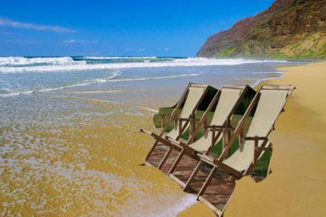

### Error Level Analysis (μ=30.3)

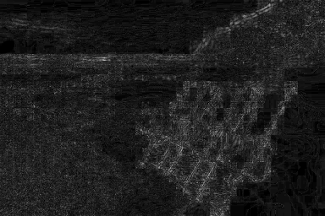

### Feature Matches dan Block Matches

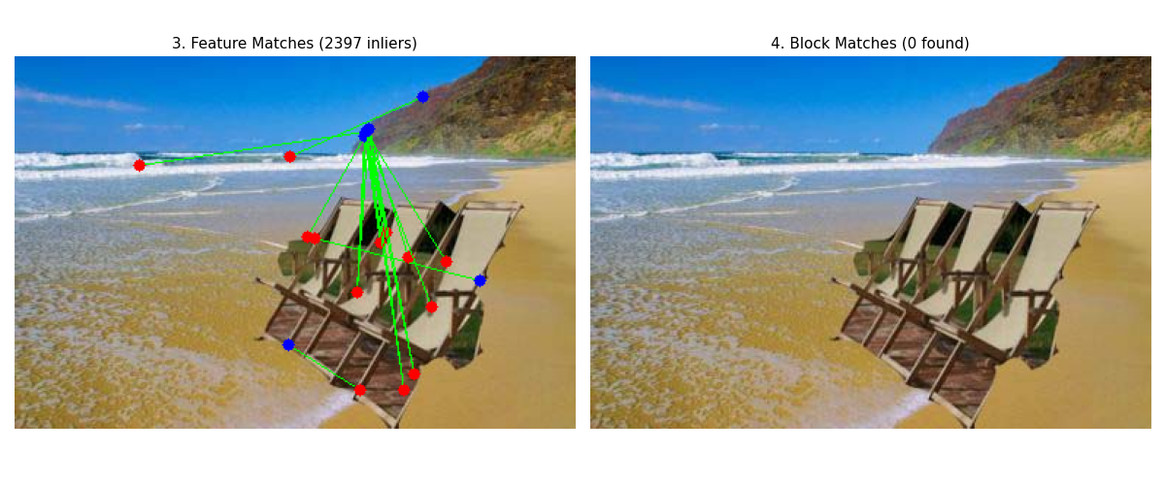

### Peta Kecurigaan Gabungan

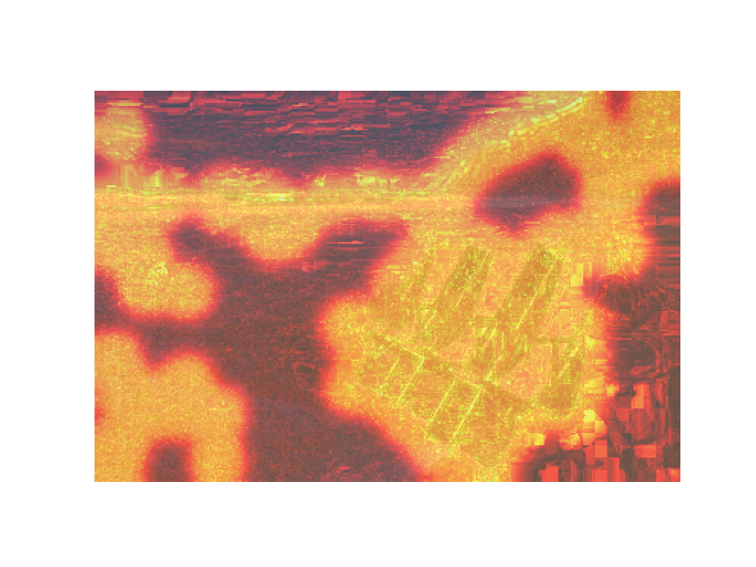

# 4. Hasil Analisis Teknis

|  |  |  |
| --- | --- | --- |
| Metode Analisis | Nilai/Hasil | Keterangan |
| ELA Mean | 30.30 | Nilai > 8.0 bisa menandakan anomali. |
| ELA Std Dev | 18.44 | Nilai > 15.0 bisa menandakan variasi kompresi. |
| RANSAC Inliers | 2397 | Jumlah kecocokan geometris yang valid. |
| Block Matches | 0 | Jumlah blok piksel identik yang ditemukan. |
| Noise Inconsistency | 0.729 | Nilai > 0.3 menandakan ketidakkonsistenan noise. |
| JPEG Ghost Ratio | 27.5% | Rasio area dengan tanda kompresi ganda. |
| Frequency Inconsistency | 0.295 | Nilai > 1.0 menandakan anomali frekuensi. |
| Texture Inconsistency | 0.718 | Nilai > 0.3 menandakan perbedaan tekstur. |
| Edge Inconsistency | 0.805 | Nilai > 0.3 menandakan anomali pada tepi. |
| Illumination Inconsistency | 0.430 | Nilai > 0.3 menandakan perbedaan pencahayaan. |

# 5. Analisis Statistik

|  |  |  |  |  |
| --- | --- | --- | --- | --- |
| Channel | Mean | Std Dev | Skewness | Entropy |
| R | 127.05 | 60.14 | -0.774 | 7.286 |
| G | 135.66 | 36.99 | -0.867 | 6.847 |
| B | 128.49 | 63.28 | 0.164 | 7.646 |

Korelasi Antar-Channel: R-G: 0.577, R-B: -0.258, G-B: 0.608

Entropi Keseluruhan: 7.563

# 6. Kesimpulan

Berdasarkan agregasi dan korelasi dari semua bukti yang dikumpulkan dari 17 tahap analisis, sistem menyimpulkan bahwa gambar yang dianalisis menunjukkan tanda-tanda yang konsisten dengan **Manipulasi Kompleks (Copy-Move + Splicing)**. Tingkat kepercayaan untuk kesimpulan ini diklasifikasikan sebagai **'Tinggi (75-90%)'**, berdasarkan kekuatan dan jumlah indikator yang terdeteksi.

# 7. Rekomendasi

* Disarankan untuk melakukan verifikasi manual oleh seorang ahli forensik digital bersertifikat untuk menguatkan temuan otomatis ini.
* Fokuskan investigasi lebih lanjut pada area yang ditandai dalam 'Peta Kecurigaan Gabungan' dan area dengan kecocokan fitur/blok.
* Simpan laporan ini bersama dengan gambar asli dan file riwayat analisis (`analysis_history.json`) sebagai bagian dari barang bukti digital.
* Jika gambar ini akan digunakan dalam proses hukum, pastikan chain of custody (rantai pengawasan) barang bukti terjaga dengan baik.

# Lampiran A: Rincian Metadata

|  |  |
| --- | --- |
| Tag | Value |
| Filename | Sp_D_CRN_A_nat0093_art0037_0388.jpg |
| FileSize (bytes) | 44889 |
| LastModified | 2025-06-11 01:35:40 |
| Image DateTime | 2008:11:10 03:39:28 |
| Image Software | Adobe Photoshop CS2 Windows |
| EXIF ColorSpace | Uncalibrated |
| Image Orientation | Horizontal (normal) |

Inkonsistensi Metadata Ditemukan: ['Editing software detected: adobe photoshop cs2 windows']

Skor Keaslian Metadata: 40/100